PLATEFORMES NUMÉRIQUES

Les plateformes de la MMSH (Huma-Num, Progedo, Cartomundi) sont des dispositifs d’irrigation de la recherche sur le site d’Aix-Marseille, destinés à : fédérer des communautés d’usagers au-delà des des unités associées ; tisser des partenariats nationaux et internationaux ; relayer les Très Grandes Infrastructures de Recherche en sciences humaines et sociales (IR*); articuler formation et recherche. Elles œuvrent à la mise en cohérence avec les plateformes du réseau national des maisons des sciences de l’Homme (RnMSH) – visio, spatio, scripto, data – et à un plus fort ancrage dans les pratiques numériques du FAIR et dans le mouvement de la science ouverte.

HUMA-NUM

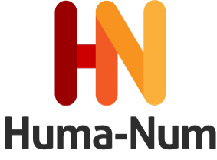

Tout en poursuivant sa mission de pérennisation des plateformes réalisées dans le cadre du réseau RAMSES (DicoMed, Mediamed, Cinumed), le service initie et développe de nouveaux outils et apporte son soutien à l’ensemble de la communauté MMSH.

Activités (1/2)

- Construire un champ documentaire de référence dans le domaine des Humanités numériques : web sémantique, web des données, enrichissement sémantique, réutilisation des données, fairisation, …
- s’inscrire dans les réseaux euro-méditerranéens, dans les plateformes régionales, nationales et internationales : IR* Huma-Num, Bibliothèque Odyssée (AMU), Réseau national des MSH, BNf ;
- s’inscrire dans le mouvement de l’Open Access par la diffusion des ressources numériques structurées qualifiées de la MMSH.
- Valorisation : éditorialisation, édition numériques, expositions virtuelles, …
- Expertise et conseil

Informations

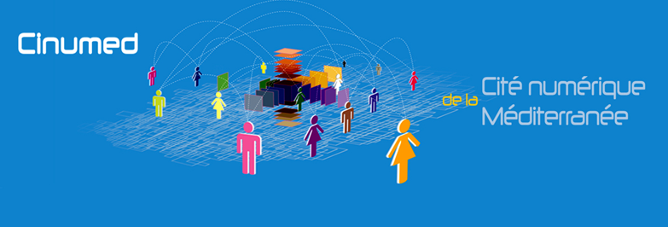

- Cité numérique de la Méditerranée (Cinumed)
Plateforme pour la mise en commun et le partage des savoirs dans le domaine des études méditerranéennes en sciences humaines et sociales.
https://cinumed.mmsh.univ-aix.fr
- Mediamed | Ressources multimédias en sciences humaines sur la Méditerranée
Plateforme multimédia dédiée à la diffusion de ressources multimédia (vidéo et audio) en SHS sur la Méditerranée organisée sous forme de chaînes thématiques. Une plateforme labellisée par le GIS RnMSH.
https://www.canal-u.tv/chaines/mediamed
- e-Médiathèque
Cette bibliothèque numérique multilingue, enrichit, diffuse et valorise le patrimoine scientifique et documentaire de la Médiathèque de la MMSH (archives de la recherche, iconographie, imprimés, manuscrits…) constitué en lien avec les Unités de recherche associées. Coordination : Médiathèque (Hassan Moukhlisse) et Huma-Num (A. Arrif).
https://cinumed.mmsh.univ-aix.fr/emediatheque

Contact

Abdelmajid ARRIF
Responsable de plateformes numériques
abdelmajid.arrif[@]univ-amu.fr
04 42 52 41 69

Activités (2/2)

- Travail en concentration avec les laboratoires, les services et les instituts à la coordination, au développement et à la mise en œuvre d’un partage des compétences et des bonnes pratiques, à partir des outils développés par l’IR*Huma-Num.
Contact

Tamara GLUSHETCKAIA
Chargée de mission en Humanités numériques, MMSH, IR* Human-Num
tamara.glushetckaia[@]univ-amu.fr
04 42 52 40 28

HUMA-NUM BOX

Huma-num Box est un dispositif de stockage opéré par l’IR* Huma-Num (https://www.huma-num.fr), pour sauvegarder des jeux de données tièdes et froids.

Contact

Vincent BAYLE
Responsable Humanum-box
Vincent.bayle[@]univ-amu.fr
04 42 52 40 59

CARTOMUNDI

Valorisation du patrimoine cartographique (supprimer puisque texte de présentation)

Activités
- Cartographie
- Géomatique
- Gestion documentaire

Cartomundi, ensemble de services, placé sous l&apos;égide d’AMU et piloté par la MMSH, est dédié à la valorisation du patrimoine cartographique. Il se compose d&apos;un site web public de recherche et de consultation ainsi que d&apos;un réseau de partage entre différents établissements qui conservent des documents cartographiques. Ce programme est soutenu par le GIS CollEx-Persée et le CNRS.
Le site web de Cartomundi, ouvert en 2011, propose désormais plus de 80000 références et 10000 reproductions, avec un projet de mise en service d’une nouvelle version en 2023.

Informations

Cartomundi : http://www.cartomundi.fr/site/
GIS CollEx-Persée : https://www.collexpersee.eu/
CNRS : https://www.cnrs.fr/

Mots-clés

carte, cartographie, série cartographique, monographie

Contact

Romain SUAREZ
Responsable de la plateforme Cartomundi
romain.suarez[@]univ-amu.fr

PUD-AMU / PROGEDO

Plateforme universitaire de données d’Aix-Marseille Université

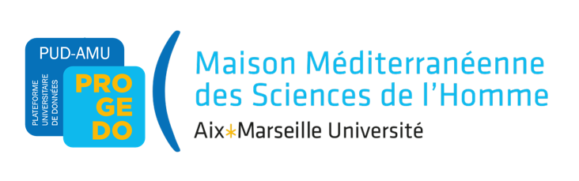

La PUD-AMU accompagne les chercheurs dans la recherche et l’utilisation des données quantitatives, leur traitement logiciel et leur analyse statistique. Elle fournit un accompagnement et des conseils personnalisés aux différentes étapes d’une recherche mobilisant ces données.

- Accompagnement personnalisé pour l&apos;exploration et l&apos;utilisation de données dans le domaine des sciences humaines et sociales.
- Formations de groupe, pour une meilleure habilitation à l&apos;accès aux données ou dans l&apos;utilisation de différents logiciels.
- Manifestations scientifiques autour des données. Que ce soit pour présenter ou promouvoir des plateformes, des outils, des logiciels, des techniques de recherche ou d&apos;analyse, des enquêtes et des bases de données...
- Relais local de l’IR* PROGEDO qui a pour but de développer la culture des données, d’impulser et structurer une politique des données d’enquêtes pour la recherche en sciences sociales.
- Spécificité dans l’expertise en données quantitatives pour l’aire méditerranéenne.

Informations

PUD-AMU : https://pud.mmsh.univ-aix.fr/

PROGEDO : https://www.progedo.fr/

Mots-clés

données, plateforme, accompagnement, formation

Contact

Clément deBELSUNCE
Responsable de la PUD
pud-amu[@]univ-amu.fr
04 42 52 49 19

